Lua 编译辅助工具 1.0 for lua 5.1.4 说明文档 1.0

本程序为各位lua开发、学习者，对lua代码编译为二进制码提供了一个便利的解决方案。
理论对于其它版本的lua编译程序luac.exe都支持。只用到了-o命令参数，只要支持-o命令行参数的luac.exe都可用于本程序来辅助编译。

本程序只在Win XP上测试通过。使用本程序时推荐对lua源文件进行备份，虽然程序会停止覆盖源文件的操作，但不保证会出现其它异常情况，使用本程序造成源文件丢失的作者概不负责。

若发现本程序有任何错误或者对本程序的建议，请联系作者，本文档授权在不私自修改的情况下自由复制传播。程序的最新版本可到我的百度空间查找。

百度ID：关签
Email：frimin@msn.com
QQ：172385231

程序界面：
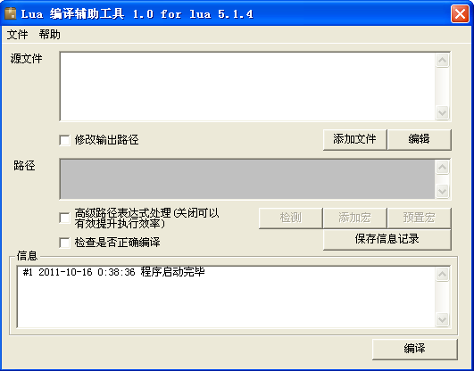

1.1 基本编译
下面来编译一个单独lua的文件。
假设在C:\lua目录下有一个code.lua，且代码没有任何错误。单击“添加文件”按钮将其添加到“源文件”的编辑框中。也可以将其拖拽至窗口中，程序将会自动添加。

现在程序显示如下：
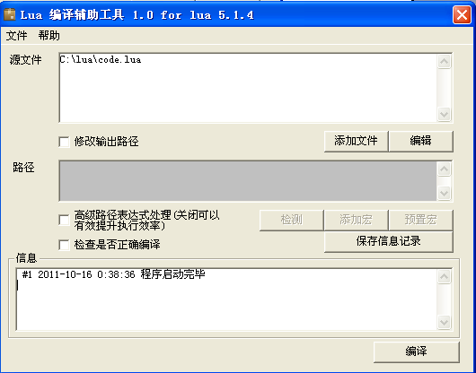

单击右下角的“编译按钮”。弹出如下的信息框：

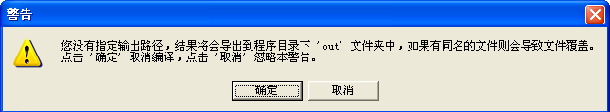

点击“取消”忽略。此时会有窗口闪过（如果你的luac编译器需要手动关闭，请修改其源代码使其自动关闭）。

程序下方的信息编辑框会变成如下：

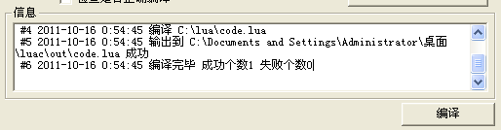

code.lua已经被编译为二进制。

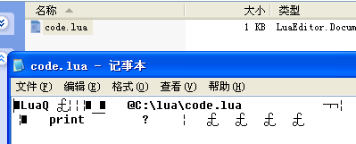

如果要编译多个文件只要按照如上的操作多添加源文件即可。

勾选“检查是否正确编译”选项后，若发现编译器没有正常输出文件后会停止输出。
1.2 多文件编译
打开源文件编辑框下方的“编辑”按钮，会载入如下窗口。
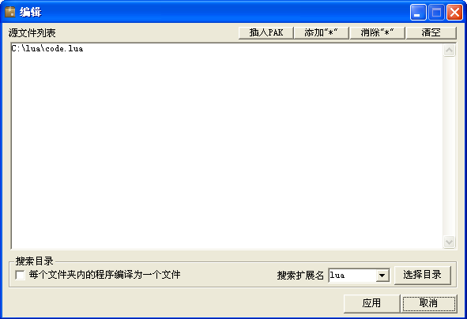

该编辑窗口是为了更方便于源文件列表内容的编辑。Lua是可以由多个源代码文件编译为一个二进制码的文件的。这里将会告诉你如何用本辅助工具编译多个文件到一个文件中。

点击右上方的“插入PAK”按钮，会插入如下一段字符串。结果如下图：

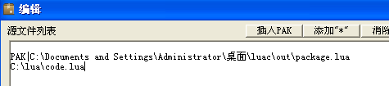

PAK|C:\Documents and Settings\Administrator\桌面\luac\out\package.lua 中的
PAK标识了该行是多文件编译的起始行。
C:\Documents and Settings\Administrator\桌面\luac\out\package.lua 是一个伪路径，这个文件并不一定存在，在这里暂时可以理解为该为多文件编译的导出路径。
再添加一个lua文件：

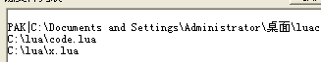

到此为止现在还不能进行多文件编译，如果你已经点击了编译按钮的话会出现类似如下的信息:

“Error:003 编译被终止 异常的多文件编译列表(文件数量过少) C:\Documents and Settings\Administrator\桌面\luac\out\package.lua”

这里已经很明确的告诉你了，多文件编译列表的文件数量过少，也就是以PAK开头的这一行没有参数。那怎样给PAK行添加参数呢？很简单，只要在下面的文件路径前添加“*”符号就可以了。添加完成后如下：

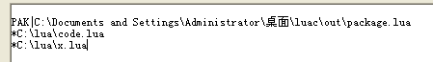

“*”符号指定了下面紧跟的所有路径将编译到一个文件中。也就是code.lua和x.lua会被编译到一起。

点击编辑窗口右下角的“应用”按钮将修改应用到主窗口中。点击编译。到程序目录下的out中会看到编译完成的package.lua文件。

2.1 输出路径
为了更好的输出到理想的路径，程序可以指定输出的路径，先勾选“修改输出路径”选项，在如图设置输出路径为C:\mycode.lua

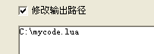

点击“编译”，在C:\下可得到code.lua和x.lua的多文件编译结果。

注意，程序不会自动创建文件夹，使用者必须保证文件夹的存在。
2.2 宏与预置宏
但是只输出固定的路径不能体现本程序的便捷之处，所以本程序使用了宏的功能。关于宏的详细解释可以到网上找到，这里不作解释。宏在这里代替的是一个变动的字符串，基本的宏如下：

Lua版本号
$[LuaVersion]
本程序的版本号
$[ToolVersion]
当前时间
$[Time]
默认输出路径
$[DefaultPath]
源文件路径
$[SourceFilePath]
源文件所在的目录名
$[SourceFileFolder]
源文件名
$[SourceFileName]
源文件扩展名
$[SourceFileExt]
源文件所在驱动器名
$[SourceFileDriveName]

只有获得lua版本号、本程序版本号的内容是恒定的，内容为 5.1.4 和 1.0。其它的宏会根据所提供的路径来动态获得。单文件编译会用源文件的路径来获得这些宏，多文件编译会使用伪路径（也就是PAK|后面的内容）获得。

假设源文件路径为C:\Lua\Code\mylib.lua那么宏的值分别如下。

Lua版本号：5.1.4
本程序的版本号：1.0
当前时间：格式为 0000-00-00 00.00.00
默认输出路径：C:\Documents and Settings\Administrator\桌面\luac\out
源文件路径：C:\Lua\Code
源文件所在的目录名：Code
源文件名：mylib
源文件扩展名：lua
源文件所在驱动器名：C:

用这些宏组合使用可以获得不一样的效果。未勾选“修改输出路径”的情况下，程序会用默认表达式：$[DefaultPath]\$[SourceFileName].$[SourceFileExt]。将其输入到程序目录下的out文件夹中，并且不改变其名称以及扩展名。

若要输出到每个源文件相同的路径，可以使用：
$[SourceFilePath]\$[SourceFileName]_out.$[SourceFileExt]该表达式可以在名称后添加“_out”的字样，并输入到与源文件相同的目录中。

上面两个路径表达式可点击“预置宏”按钮快速获得。

3.1 源文件列表编辑技巧

“*”添加

源文件列表可以通过编辑窗口来进行一些简单的整理。
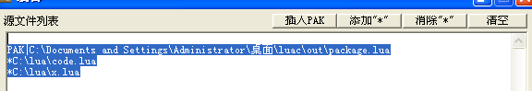

选取所需要修改的内容，点击右上角的 添加"*" 按钮，可在所选取的部分的最前面添加“*”符号。消除“*”则可以消除“*”符号。请注意，若在PAK前添加了*符号会导致编译错误。单行的“*”也会导致错误。
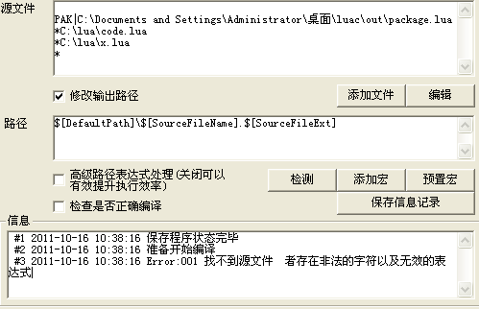
如上图，若有找不到源文件的提示，却没有给出源文件的路径，则表示有可能存在单行的“*”。

注释

源文件列表中可以使用“--”符号来注释，但只能单行注释，也就是说
C:\mycode.lua—mycode!这样的注释是无效的，程序会寻找名为“mycode.lua—mycode!”的文件。只有下面的注释是合法的：

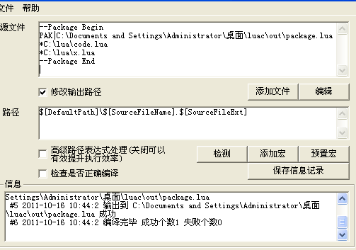

下面的操作也会导致非法：

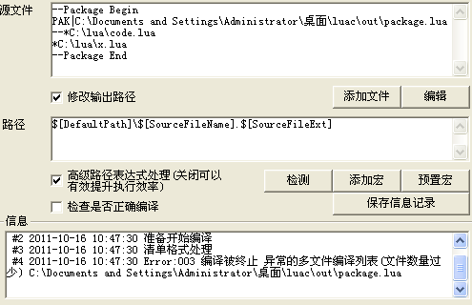

目录搜索

程序可以自动搜索目录下指定格式的文件，假设存在如下的文件夹：

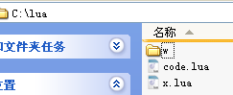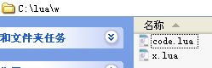

在编辑窗口中按照如下设置

点击选择目录

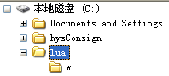

选择C:\lua目录，点击确定，会弹出如下询问：

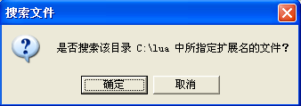

点击确定，会弹出一个搜索窗口，若需要搜索的文件夹过少，则窗口会迅速闪过。

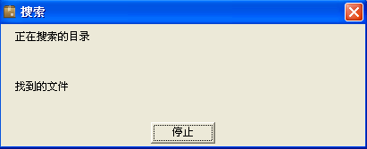
搜索完毕会看到编辑窗口中被添加了4个文件，如图。

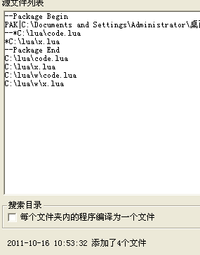

下方会出现添加文件的数量。如果勾选“每个文件夹内的程序编译为一个文件”的选项，则结果如下：
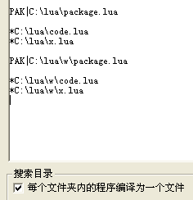

每个文件夹的文件列表前会被添加PAK行。且源文件自动添加“*”。

若使用$[SourceFilePath]\$[SourceFileName]_out.$[SourceFileExt]表达式则可输出到相同文件夹下。

前面说到 PAK|后面的内容是一个伪路径，这个文件并不一定存在，若按照下列的方式编译会出现什么结果呢？

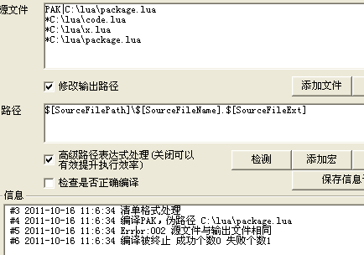
如果你直接按照上面的操作肯定得到的是C:\lua\package.lua文件不存在的提示。假设按照

PAK|C:\lua\package.lua
*C:\lua\code.lua
*C:\lua\x.lua

来生成C:\lua\package.lua 后，再次执行搜索就会出现上述情况。

3.2 路径表达式编辑技巧

宏除了基本的宏以外还有条件宏。就分单文件编译时和多文件编译时，不同情况获得不同的值的宏。

勾选“高级路径表达式处理”选项。启用条件宏。

条件宏的使用方法是在普通的宏内添加“^”和“!”符号。

如，$[LuaVersion]是通用的宏，$[^LuaVersion]仅在单文件编译时有值的宏，在多文件编译时为空。$[!LuaVersion]仅在多文件编译时有值的宏，在单文件编译时为空。

以下宏均可使用。
$[LuaVersion]
$[ToolVersion]
$[Time]
$[DefaultPath]
$[SourceFilePath]
$[SourceFileFolder]
$[SourceFileName]
$[SourceFileExt]
$[SourceFileDriveName]

而且宏$[SINGLE:"String"]$[PACK:"String"]分别可以在单文件和多文件编译时添加不同的字符串到路径中。（通用的字符串直接写就行啦）

可以使用”检测”功能来查看当前表达式来处理3个预定路径的结果。

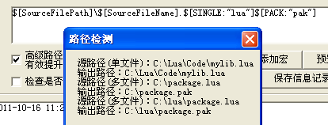

可以使用条件宏来实现不同模式使用不同的扩展名等。

请注意，在驱动器的根目录下$[SourceFileFolder]和$[SourceFileDriveName]的值是相同的。
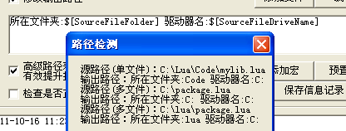

请注意 c:\package.lua 文件的输出路径的结果。

3．3 保存工程

程序提供了简单的工程保存功能，通过“文件”菜单获得。

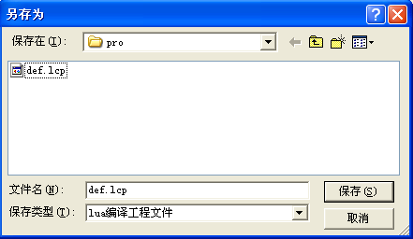

若拖拽工程文件到程序主窗口中，则会提示是否打开工程文件。

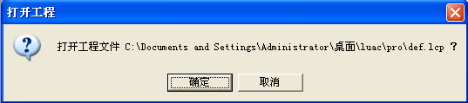

4.1 结尾
最后希望这个轻便工具能够帮到大家。想必大家单独用luac.exe的那个黑黑的窗口已经很恶心了。

另外推荐LuaEditor这款软件。它是一款不错的lua代码编辑调试器。

